PERSMEDEDELING
Co.Br.Ha. – Brouwerij Haacht

Halfjaarresultaten 2026
Brouwerij Haacht pakt uit met REBITDA-stijging van 45% over HY1 2026
Strategisch transformatieplan Horizon 2030 werpt zijn vruchten af
Boortmeerbeek, 12 augustus 2026 – Eind 2025 zette Co.Br.Ha., de groep boven Brouwerij Haacht, met het strategisch plan Horizon 2030 een drastische versnelling in van zijn strategische transformatie. Na enkele moeilijke jaren bevestigen de sterke resultaten over het eerste halfjaar van 2026 dat de kentering bij Brouwerij Haacht is ingezet, met een aanzienlijke REBITDA-verbetering van 45%. De focusmerken presteren sterk met een volumegroei van 5,8%. Bruto recurrente Horizon 2030-besparingen voor 2026 bedragen reeds 5,8 miljoen euro.
De uitdagingen voor de tweede jaarhelft van 2026 zijn aanzienlijk. De biermarkten blijven in het algemeen dalen, met een verdere krimp van de Horecamarkt in het bijzonder, wat bovendien leidt tot een sterke toename van de concurrentie. Daarnaast hebben de geopolitieke spanningen een beduidende impact op de kosten. Deze uitdagingen komen boven op de structurele transitie en cultuurverandering waaraan de groep werkt met de uitvoering van het strategisch plan Horizon 2030.
De prioriteiten van het Horizon-plan blijven de volgende:
- Volumegroei realiseren in de kernmarkten, geselecteerde exportmarkten en de prioritaire merken.
- Verdere verbetering van de rendabiliteit door strikte beheersing van de kosten en operationele efficiëntie, in combinatie met de realisatie van de Horizon 2030-besparingen.
- Verhoging van de kasstroom door een strakker beheer van het werkkapitaal.

De REBITDA bedraagt 9,6 miljoen euro, een stijging van 45%, hetzij 3,0 miljoen euro, in vergelijking met dezelfde periode in 2025. Ook de netto financiële schuldpositie gaat erop vooruit met een verbetering van 1,6 miljoen euro, en komt uit op -23,3 miljoen euro.

De omzet daalde met 3,1% ten opzichte van het eerste halfjaar van 2025 en is toe te schrijven aan de daling van de drankenvolumes, de impact van het nieuwe tarificatiemodel met hogere kortingen op factuur, en aan de product- en landenmix.

Kerncijfer | HY1 2026 | HY1 2025 | Evolutie
Omzet | €54,2 mln | €56,0 mln | -3,1%
REBITDA | €9,6 mln | €6,6 mln | 45,5%
Niet-recurrente bedrijfskosten | €3,6 mln | €0,6 mln | €3 mln
EBITDA | €6,0 mln | €6,0 mln | 0,7%
Nettoresultaat | -€1,7 mln | -€1,5 mln | -€0,2 mln
Recurrent nettoresultaat | €1,9 mln | -€0,9 mln | €2,8 mln
Netto financiële schuld | -€23,3 mln | -€24,9 mln | €1,6 mln

- Co.Br.Ha. ziet zijn drankenvolumes bier en soft, exclusief wijn, in de eerste zes maanden van 2026 dalen met 0,9%.
- De biervolumes stijgen licht met 0,3% tegenover dezelfde periode 2025. Deze groei is breed gedragen in zowel Horeca België, Frankrijk, Nederland als export. In retail is er een sterke groei in merken en een daling in private label volumes. Deze groei is aanzienlijk beter dan de markttrend in de kernmarkten België, Frankrijk en Nederland, waar de biermarkt 3 tot 4% krimpt. Brouwerij Haacht groeit opnieuw in marktaandeel.
- De focusmerken presteren sterk met een volumegroei van 5,8% tegenover dezelfde periode 2025. Primus groeit met 4%. Deze opmerkelijke prestatie is het resultaat van de herlancering van het Primus-gamma en acties gericht op merkversterking en topline-groei.
- In de eerste jaarhelft van 2026 werd met succes een nieuw tarificatiemodel naar bierhandelaars ingevoerd. Deze transitie is volledig afgewerkt.
- Het besparingsproject verloopt doeltreffend. Voor 2026 werden reeds 5,8 miljoen euro aan besparingen geïdentificeerd.
- Het REBITDA-percentage over HY1 2026 bedraagt 19,3% tegenover 12,7% over HY1 2025, een stijging van 660 bps.
- Het nettoresultaat van -1,7 miljoen euro ligt in lijn met de -1,5 miljoen euro in 2025 en werd sterk geïmpacteerd door hogere niet-recurrente kosten.
- Co.Br.Ha. blijft investeren in de brouwerij. Het project gericht op de uitbreiding van de in-house productiecapaciteit voor alcoholvrije bieren ligt op schema en bevindt zich in de laatste industriële testfase.
- De verkoop van niet-strategische panden loopt goed. Reeds 16 panden werden verkocht in de eerste helft van 2026, goed voor een meerwaarde van 3,0 miljoen euro, 134% meer dan in 2025. De brouwerij blijft ook investeren in haar toppanden.
Recurrente rendabiliteit neemt fors toe in HY1 2026
Naast initiatieven om de volumegroei aan te zwengelen, ondernam Co.Br.Ha. in de eerste jaarhelft van 2026 doelgerichte initiatieven om de rendabiliteit te verbeteren en een positieve kasstroom te waarborgen. Eind 2025 werd een drastische vereenvoudigingsoefening opgestart, bedoeld om het assortiment te rationaliseren. Dit initiatief werd begin 2026 afgerond.
Daarnaast werden de commerciële backoffice en besteldienst samengevoegd in een geïntegreerd Customer Operations-team om de klantgerichtheid van de organisatie te verbeteren. De strikte beheersing van het kosten- en aankoopbeheer werd verdergezet.
Vooruitzichten tweede jaarhelft
De uitvoering van het strategisch plan Horizon 2030, ingezet eind 2025, werpt zijn eerste vruchten af. Onder impuls van CEO Nils van Dam zet Co.Br.Ha. de transformatie daadkrachtig verder. Voor de tweede jaarhelft plant Co.Br.Ha. bijkomende inspanningen met als prioriteit focus op groei in de kernactiviteiten: bier, frisdranken en verdere optimalisatie van het beheer van de vastgoedportefeuille.
- De aanhoudende focus op volumegroei wordt verdergezet. Co.Br.Ha. kijkt hiervoor onder andere naar groei in retail. In Horeca blijven wij ons richten op meer focusmerken in meer cafés, het maken van nieuwe zaken zoals: de Sint-Gorikshallen in Brussel en het partnership met basketbalclub Oostende, en meer tankbier.
- De leegstand van horecapanden wordt van nabij opgevolgd en versneld aangepakt.
- Daarnaast blijft Co.Br.Ha. met verhoogde focus inzetten op waardecreatie in de real estate-portefeuille. Niet-strategische panden worden verkocht.
- Voorts blijft de brouwgroep werken aan een nog efficiënter beheer van haar kasstromen, onder andere door de opvolging van de inning van betaalachterstanden nog strikter op te volgen.
- Om haar ambities waar te maken zet de brouwgroep verder in op cultuurverandering met als kernwaarden: Aim high, Be courageous and Be connected.
- Co.Br.Ha. zet haar strategische transformatie verder in een markt die onzeker en uitdagend is, gedreven door geopolitieke instabiliteit met een aanhoudende druk op koopkracht en bestedingsgedrag.
Bijlage:
Verklaring van de verantwoordelijken:
Nils van Dam, CEO, en Hans Neven, CFO, verklaren, in naam en voor rekening van de groep Co.Br.Ha. in zoverre hen bekend is, dat
- de verkorte financiële overzichten per 30 juni 2026 zijn opgesteld overeenkomstig de Belgische boekhoudnormen en een getrouw beeld geven van de resultaten van Co.Br.Ha. en zijn filialen;
- het halfjaarverslag een getrouw overzicht geeft van de markante feiten die zich in de eerste zes maanden van het boekjaar hebben voorgedaan en van het effect ervan op de verkorte financiële overzichten.
De gepubliceerde cijfers zijn opgesteld volgens de Belgische boekhoudnormen en halfjaarlijkse cijfers zijn niet-geauditeerde cijfers.
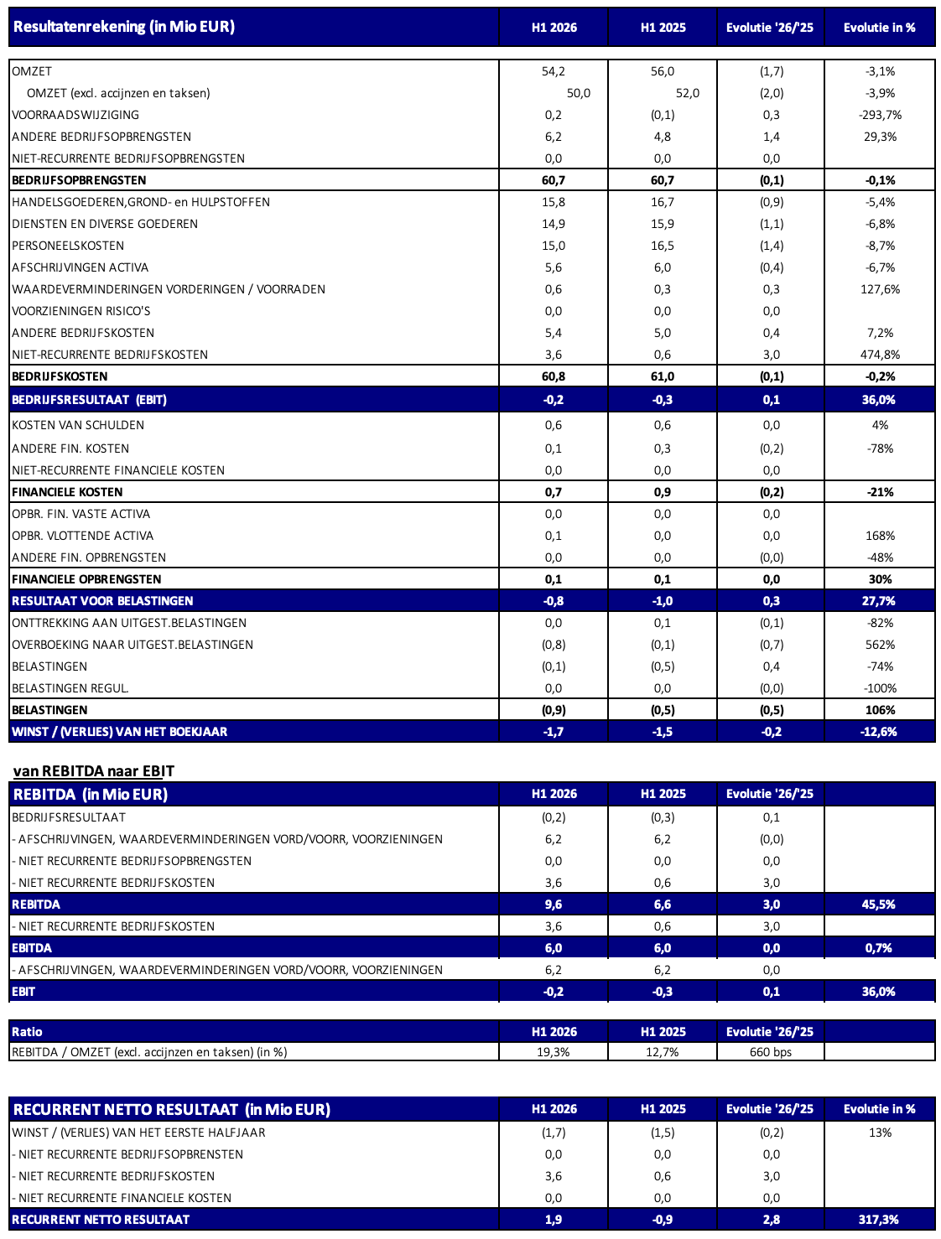
Contact
Philippe Michiels – Communications Manager
press@haacht.com
+32 498 49 51 38

